**流程中某个节点的执行人如果有特殊要求，需要业务模块自己的逻辑进行实现的话，可以通过在流程定义中配置自定义执行人来实现：**

**1、业务流程-业务实体管理-图标：中进行自定义执行人接口配置**

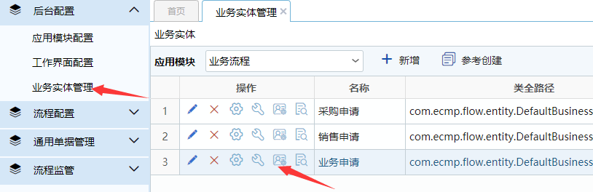

**2、在下图中进行自定义执行人的接口配置：（代码要求唯一性）**

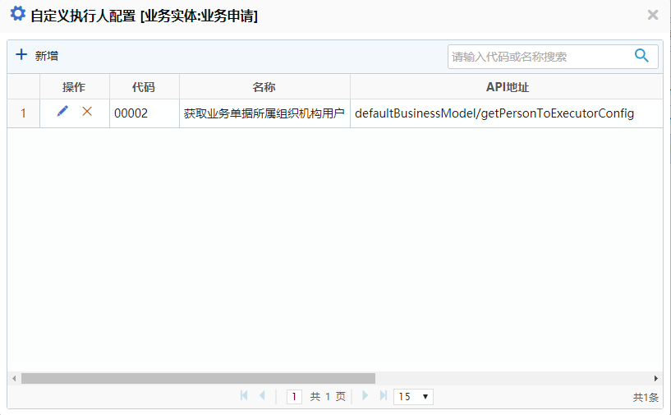

**3、上图所配置的API地址的实际接口：（需要注意的是输入参数为com.ecmp.flow.vo.FlowInvokeParams,输出参数就是执行人的集合List<com.ecmp.flow.basic.vo.Executor>）**

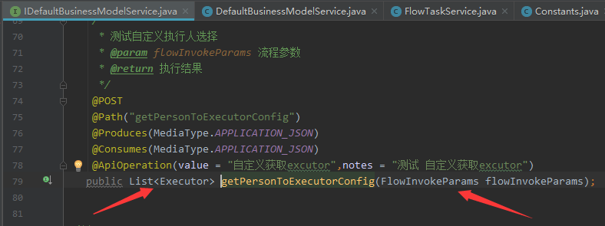

**4、流程定义中在执行人页签中选择自定义执行人，在下面自定义执行人类型中选择配置好的接口，这样流程引擎扭转到当前节点后会根据提供的接口取业务模块逻辑自定义的执行人。**

